Аппликация из ткани.
Цель: Познакомить обучающихся с технологией выполнения аппликации, как видом декоративно-прикладного творчества.
Задачи:
-сформировать понятие об аппликации, ее видах, технологии выполнения и применения;
-развивать образное мышление, художественный вкус, совершенствовать навыки культуры труда, взаимоконтроля, самостоятельность;
-воспитывать аккуратность, желание создавать эстетические изделия, любовь к труду.

Оборудование: мультимедийная установка, технологические карты, бумага, ткань, клей, карандаши.
Ход занятия.
I.Организационный момент.
II. Беседа по теме.

На протяжении четырёх лет, мы с вами выполняли различные поделки, где использовали: цветную бумагу, салфетки, пластилин, краски, соленое тесто, глину. А на сегодняшнем занятии мы с вами будем создавать аппликацию используя ткань.

Аппликация (от лат. "прикладывание") - распространенный вид декоративно-прикладного искусства. Это способ работы с цветными кусочками различных материалов: бумаги, ткани, кожи, меха, войлока, цветные бусины, бисер, шерстяные нити, металлические чеканные пластины, всевозможная материя (бархат, атлас, шелк)., высушенных листьев. Аппликация из ткани - это разновидность вышивки. Вышивание аппликацией состоит в том, чтобы на определенном фоне из ткани укреплять кусочки другой материи пришиванием или приклеиванием.
III. Творческая деятельность.
Познакомить с техникой выполнения деятельности. Слайд
Повторить технику безопасности обращения с ножницами. Слайд
Работа выполняется в группе из 2-х человек. Чтобы приступить к работе, необходимо отгадать загадки. По мере отгадывания загадок, учащиеся получают задания.
Загадки.
1.Четыре колеса,  Резиновые шины,  Мотор и тормоза…  И что это? (Машина) | 2.Может в яблоко залезть,  А потом его же съесть:  Все, что вкусно, выедает  И обратно выползает. | 3. Шевелились у цветка  Все четыре лепестка.  Я сорвать его хотел -  Он вспорхнул и улетел.
4. В чаще он лесной живет,  Сладкоежкою слывет.  Летом ест малину, мёд,  Лапу зиму всю сосёт.  Может громко зареветь,  А зовут его….( Медведь) | 5. Спозаранку я встаю,  Звонким голосом пою.  Травку разгребаю,  Зёрна собираю.  У меня есть гребешок,  Кто я дети?……(петушок)
Примерный эскиз работы
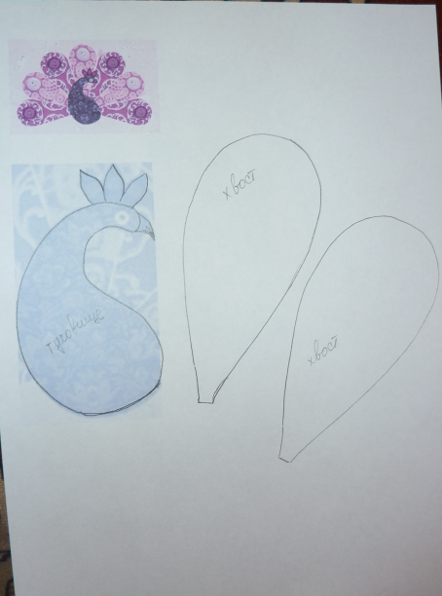

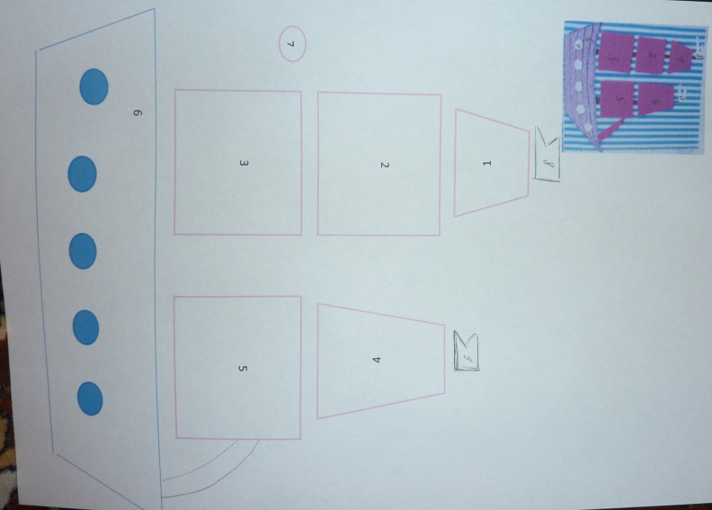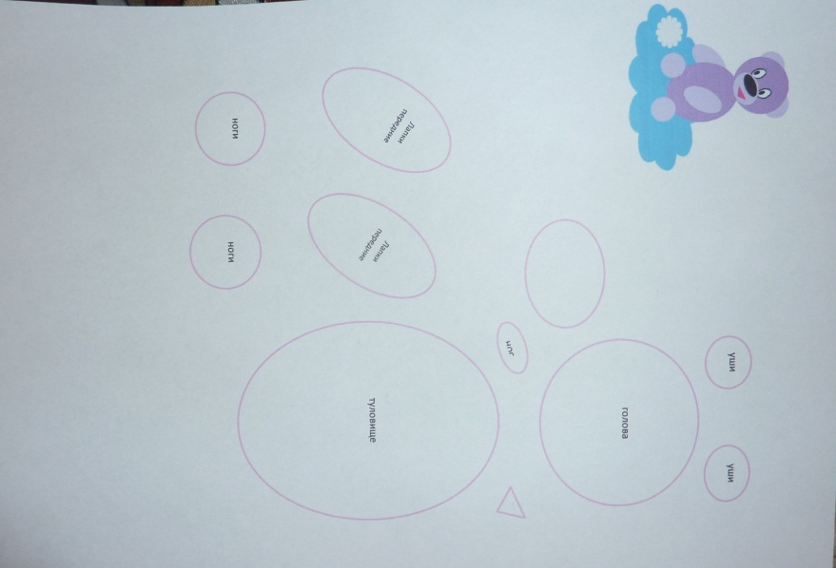

IV. Выставка работ.

Используемая литература.
- Технология. Н.А.Цирулик, С.И.Хлебникова 3 класс.
- Рукоделие.
- Интернет ресурсы.

